**Proyecto Javascript Vanilla**

El proyecto se entrega indicando en la tarea la URL donde encontrar el desarrollo en GitHub. Es necesario que sea un **repositorio nuevo**. No reutilice el repositorio donde suele entregar las prácticas.

**El proyecto debe funcionar obligatoriamente en el navegador Firefox.**

Hay 2 versiones del proyecto:

* Versión obligatoria para todos.
* Versión con un extra de funcionalidad. Es opcional. No puntúa. El objetivo es simplemente practicar más y aprender.

El 70% de la nota vendrá de que la aplicación entregada funcione correctamente, es decir:

* Debe cumplir con todos los requisitos que se han indicado en esta práctica. (error grave)
* No debe tener errores durante la ejecución. (error leve)

El otro 30% de la nota, se calculará por la calidad del código:

* Código bien estructurado y claro (error grave)
* Código no copiado (sin más) de otras webs o IAs (error grave)
* Que no haya código duplicado, que haga lo mismo en distintas partes de la aplicación (error grave)
* Captura de eventos tal y como se recomienda en la actualidad (error grave)
* Bucles adecuados para cada situación (error leve)
* Uso de estructuras de datos adecuadas para cada situación (error leve)
* Nomenclatura de variables, objetos, funciones como dicen las best practices de Javascript (error leve)
* Comentarios correctos (error leve)
* Separación de HTML y Javascript (error leve)
* Código con el formato acordado (plugin: Prettier) (error leve)
* Uso adecuado de funciones (error leve)

El diseño con CSS no intervendrá en la nota. Puede presentar una aplicación que no sea "bonita".

**Parte obligatoria:**

En general se trata de crear una aplicación para **crear preguntas** con sus respuestas (verdadero y falso) y la puntuación de cada una de ellas. El esquema de cómo debe funcionar lo tenemos en la siguiente imagen:

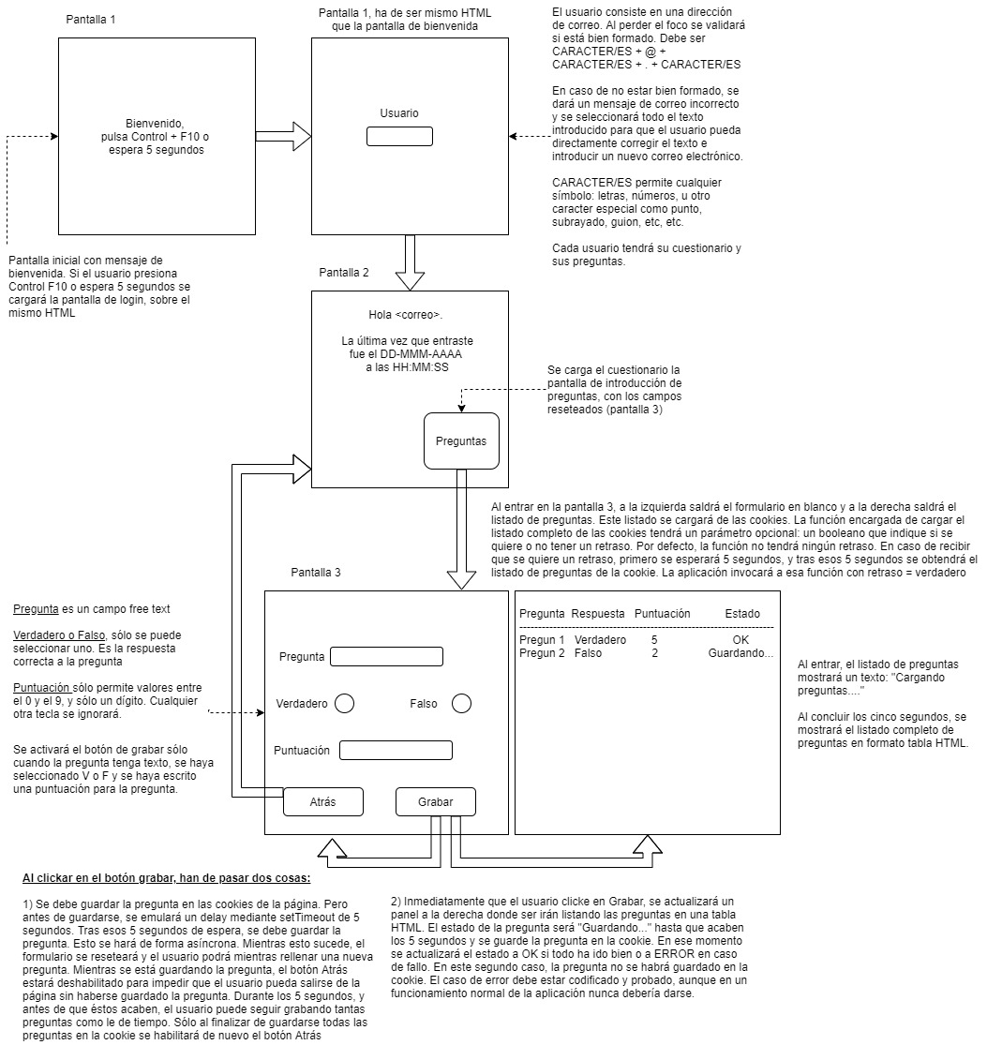

**Parte opcional 1:**

Se trata de utilizar las preguntas anteriores para **crear un cuestionario** seleccionando las que queramos incluir y cuanto tiempo debe durar. El esquema de cómo debe funcionar lo tenemos en la siguiente imagen:

**Parte opcional 2:**

Se trata de **poner en práctica el cuestionario** anterior contestando a las preguntas y finalmente mostrando el resultado de cada una de ellas. El esquema de cómo debe funcionar lo tenemos en la siguiente imagen:

